# JVM—JVM内存结构

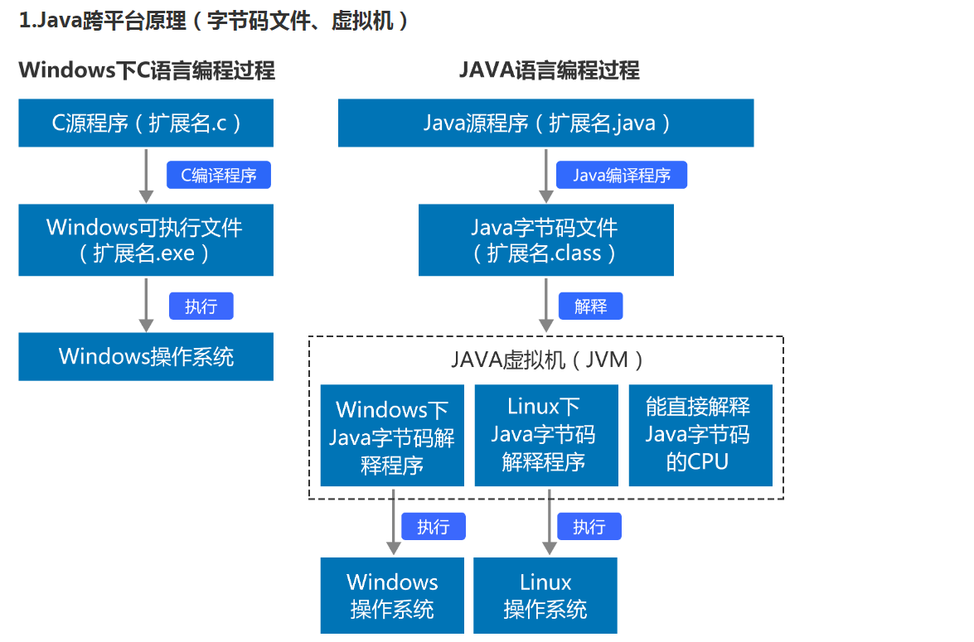

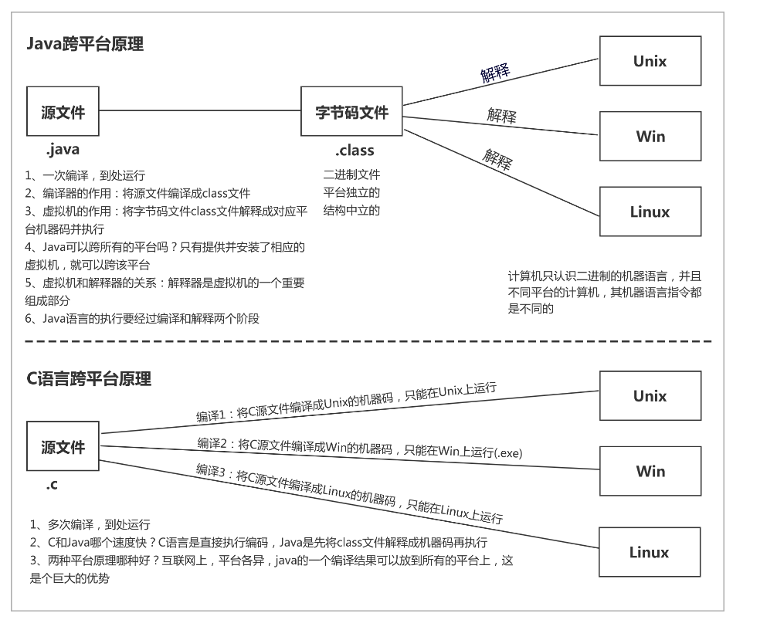

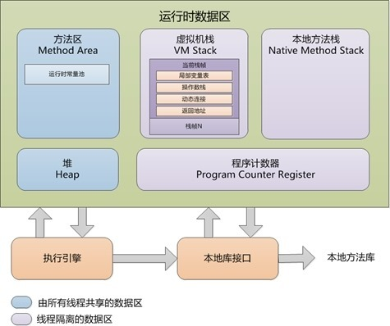

**JVM的内存结构大概分为：**

* **堆（Heap）：线程共享。所有的对象实例以及数组都要在堆上分配。回收器主要管理的对象。**

**堆的作用是存放对象实例和数组。从结构上来分，可以分为新生代和老年代。而新生代又可以分为Eden 空间、From Survivor 空间（s0）、To Survivor 空间（s1）。 所有新生成的对象首先都是放在新生代的。需要注意，Survivor的两个区是对称的，没先后关系，所以同一个区中可能同时存在从Eden复制过来的对象，和从前一个Survivor复制过来的对象，而复制到老年代的只有从第一个Survivor区过来的对象。而且，Survivor区总有一个是空的。**

**堆内存空间可以固定大小或者运行时动态调整，通过参数 –Xms (memory start 最小堆容量) 和-Xmx(memory max 最大堆容量)设定，通常情况下，服务器在运行过程中，堆空间进行扩容和回缩会造成系统压力，所以线上生产环境将JVM Xms Xmx设置成同样大小，避免在GC后调整堆大小带来的额外压力**

* **方法区（Method Area）：线程共享。存储类信息、常量、静态变量、即时编译器编译后的代码。**

**虽然Java 虚拟机规范把方法区描述为堆的一个逻辑部分，但是它却有一个别名叫做Non-Heap（非堆），目的应该是与Java 堆区分开来。**

**很多人愿意把方法区称为“永久代”（Permanent Generation），本质上两者并不等价，仅仅是因为HotSpot虚拟机的设计团队选择把GC 分代收集扩展至方法区，或者说使用永久代来实现方法区而已。对于其他虚拟机（如BEA JRockit、IBM J9 等）来说是不存在永久代的概念的。在Java8中永生代彻底消失了。**

* **方法栈（JVM Stack）：线程私有。存储局部变量表、操作栈、动态链接、方法出口，对象指针。**

**每个线程会有一个私有的栈。每个线程中方法的调用又会在本栈中创建一个栈帧。在方法栈中会存放编译期可知的各种基本数据类型（boolean、byte、char、short、int、float、long、double）、对象引用（reference 类型，它不等同于对象本身。局部变量表所需的内存空间在编译期间完成分配，当进入一个方法时，这个方法需要在帧中分配多大的局部变量空间是完全确定的，在方法运行期间不会改变局部变量表的大小。**

* **本地方法栈（Native Method Stack）：线程私有。为虚拟机使用到的Native 方法服务。如Java使用c或者c++编写的接口服务时，代码在此区运行。**

**本地方法栈（Native Method Stacks）与虚拟机栈所发挥的作用是非常相似的，其**

**区别不过是虚拟机栈为虚拟机执行Java 方法（也就是字节码）服务，而本地方法栈则是为虚拟机使用到的Native 方法服务。**

* **程序计数器（Program Counter Register）：线程私有。有些文章也翻译成PC寄存器（PC Register），同一个东西。它可以看作是当前线程所执行的字节码的行号指示器。指向下一条要执行的指令。**

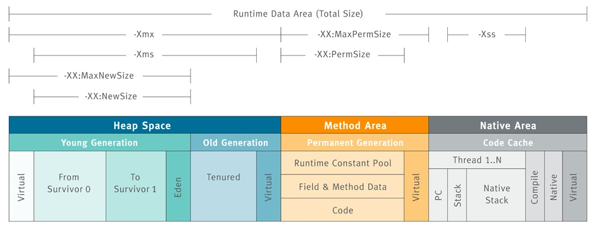

**经典JVM布局（jdk1.8及之后的版本，永久代已经取消）**

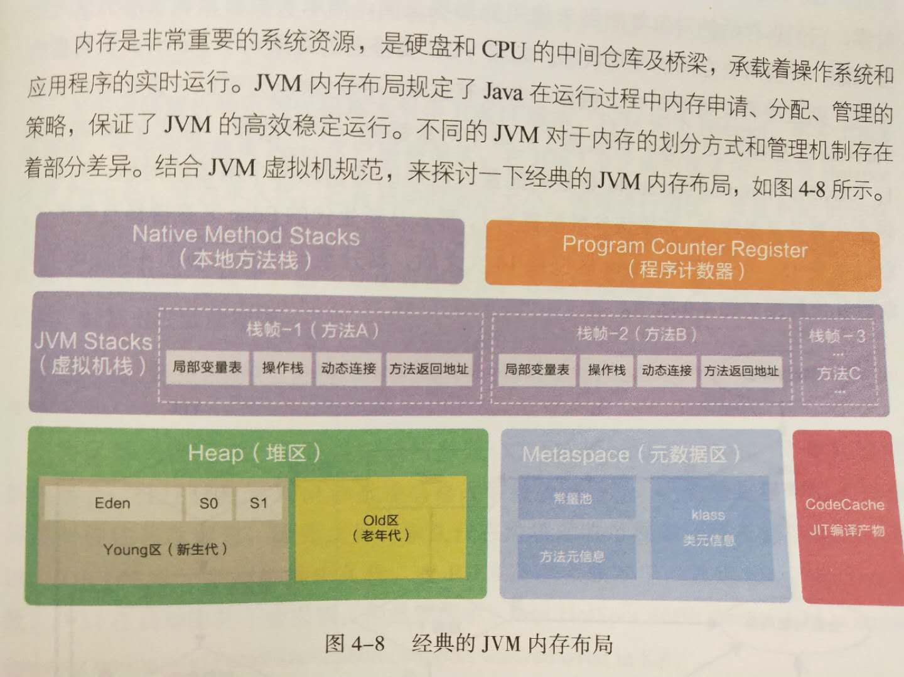

**Headp堆区**

OOM故障最主要发源地，存储所有实例对象，通常情况下，堆区内存空间是所有内存区域当中最大的。绝大部分对象在新生代的Eden区生成,当eden区填满之后，会出发Young Garbage Collection YGC，垃圾回收时，Eden实现清除策略，没有被引用的对象直接被回收，依旧存活的对象移交到Survivor区中，Survivor分为S0和S1区，每次YGC都会将幸存的对象放入未被使用的那一块区域中，然后清除Eden和另一块内存区域，并交换两块内存的使用状态，如果S1不够大，则需要移交到老年代，每次GC时，幸存的对象的计数器加一，达到阈值也会移交老年代，阈值由-XX:MaxTenuringThreshold 参数设定，默认值为15，对象在Survivor中交换14次会被晋升老年代。

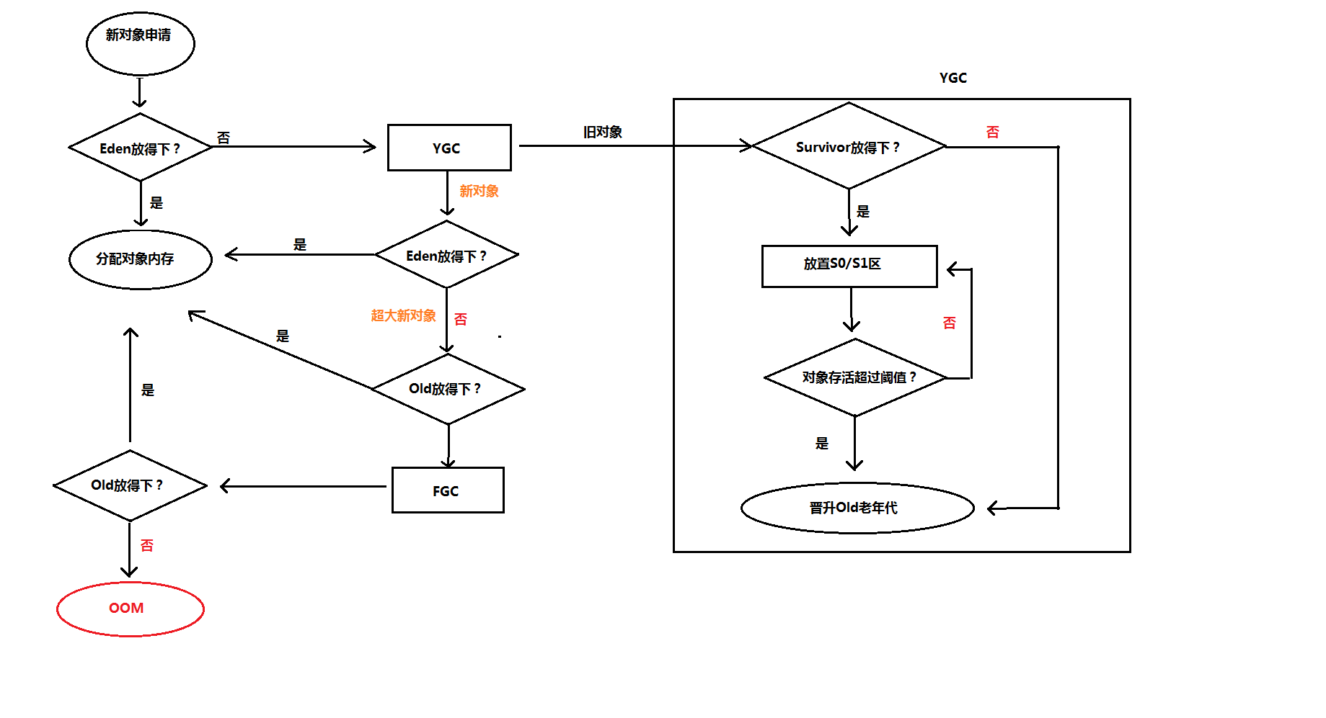

**Metaspace 元空间**

元空间的前身是位于堆区的Perm 永久代,在JDK7及之前的版本中只有hotspot才有永久代，它在启动时固定大小并且很难调优，FGC时会移动类元信息，如果动态加载类过多容易产生Perm区的OOM,由于永久带在垃圾回收过程中存在诸多问题，所有在JDK8之后使用元空间代替永久代。

JDK8中Perm区中所有内容中字符串常量移至堆内存，其他内容包括类元信息、字段、静态属性、方法、常量等都移动到元空间中。

**JVM Stack 虚拟机栈**

虚拟机栈是描述JAVA方法执行的内存区域，线程私有。方法从开始调用到执行完成的过程是栈帧从入栈到出栈的过程。StackOverflowError 请求栈溢出，内存耗尽，通常出现在递归方法中。栈帧包括局部变量表、操作栈、动态连接、方法返回地址等。

*局部变量表*：存放局部变量与方法参数。

*操作栈*：方法执行过程中会有各种指令在操作栈中写入和提取信息，JVM的执行引擎是基于栈的执行引擎，其中的栈指的就是操作栈。

*动态连接*：每个栈帧中包含一个在常量池中对当前方法的引用，目的是支持当前方法调用过程中的动态连接。

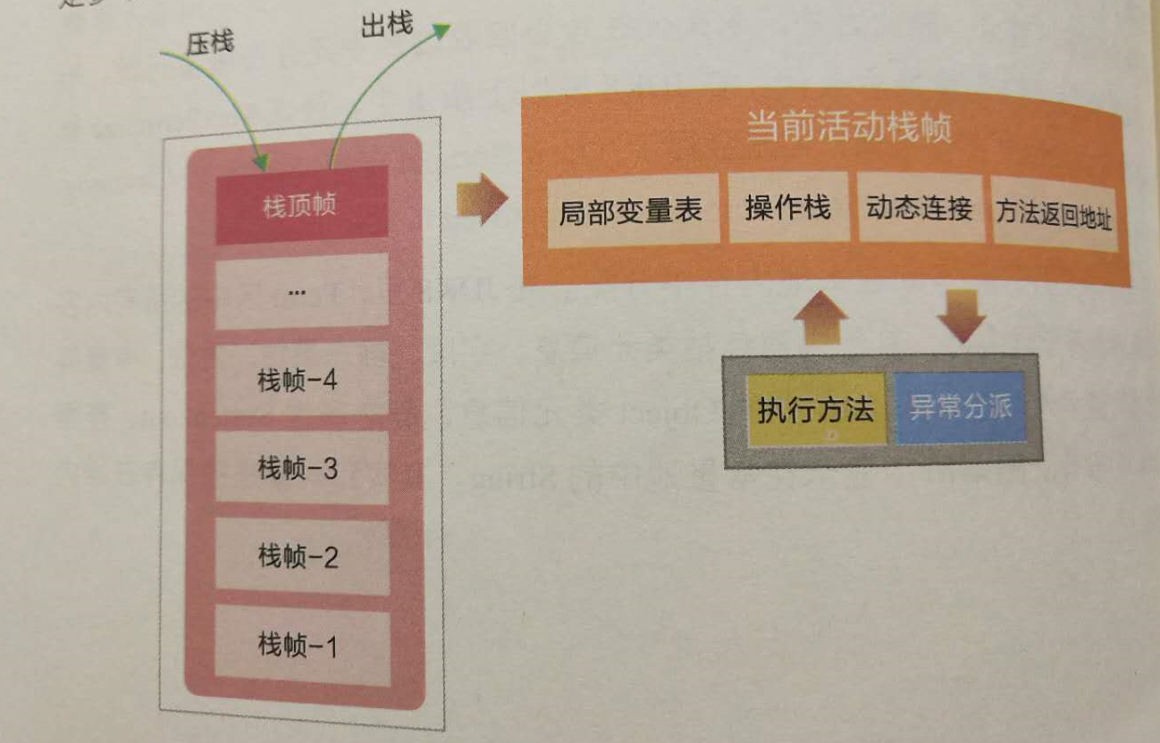

**Native Method Stacks 本地方法栈**

线程对象私有，线程在调用本地方法时，会进入不再受JVM约束的世界。本地方法通过JNI Java Native Interface 来访问虚拟机运行时的数据区，甚至是调用寄存器，具有和JVM相同的能力和权限。

**Program Counter Register 程序计数寄存器**

寄存器用来存储线程执行过程中的现场信息，用于在频繁的线程切换时保证线程能分毫不差的继续恢复执行，每个线程拥有自己的程序计数器和栈帧，程序计数器存储着执行指令的偏移量和行号指示器等，程序计数器各个线程之间互不影响，此区域不会发送发生内存溢出异常。

从线程共享的角度来看，堆和元空间是所有线程之间共享的，而虚拟机栈、本地方法栈、程序计数器是线程内部私有的，从这个角度看Java内部结构：

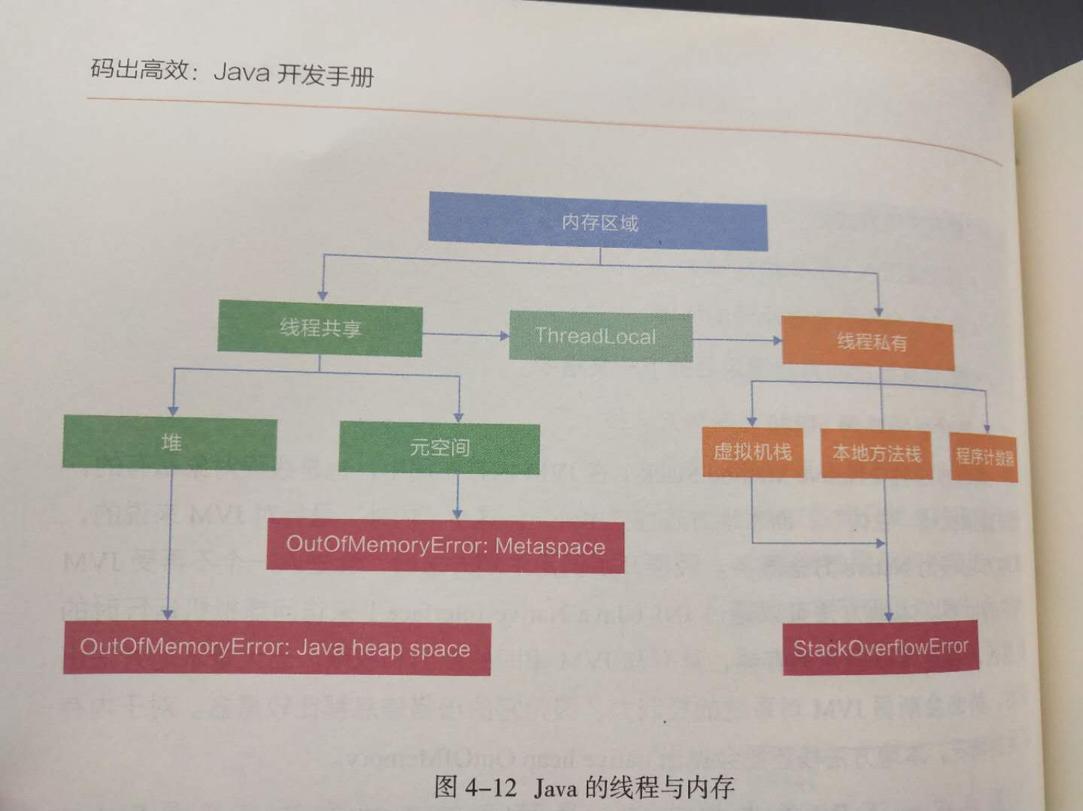

java -version

hotspot 热点追踪

jit 即时编译

client 类型虚拟机 桌面型系统 cs结构应用 与系统交互少 分配内存较server 型虚拟机少

默认启用client 可以更改

jre lib i386 jvm_cfg 文件 顺序在上边的默认启动 需要管理员权限

类似数据库的优化 更换引擎

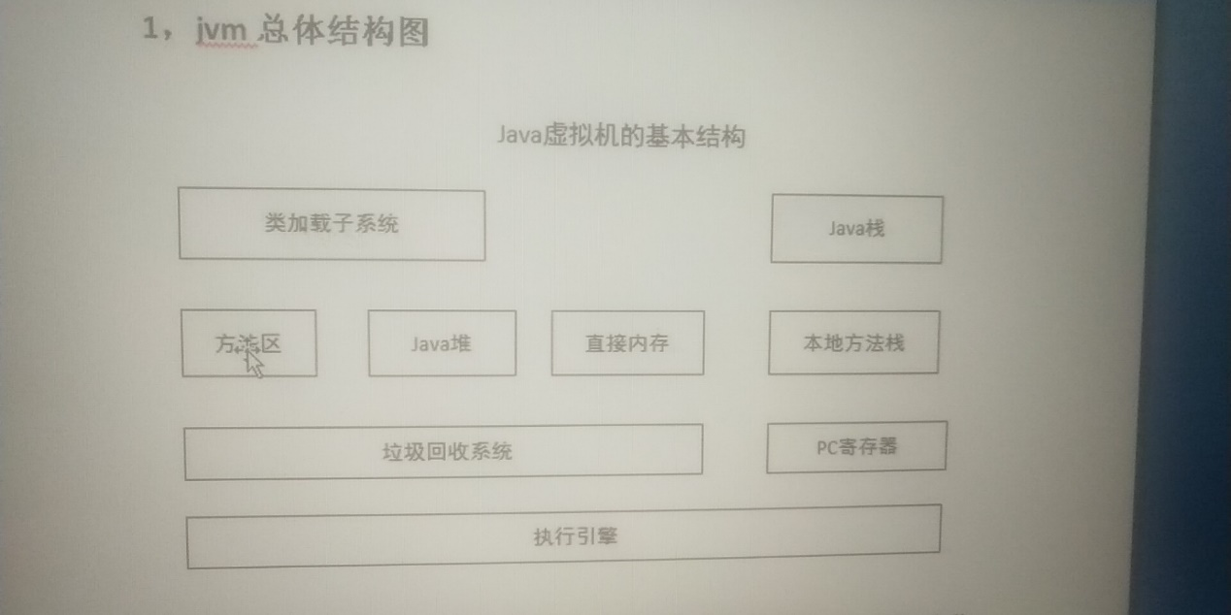

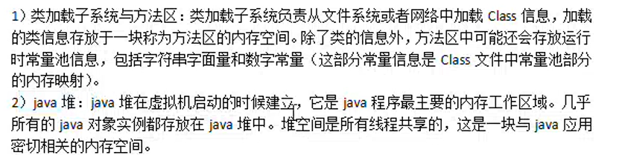

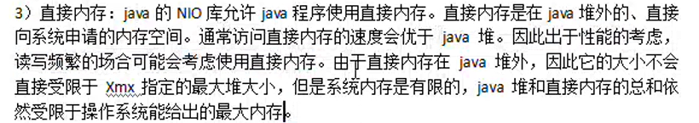

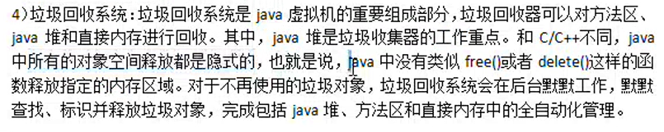

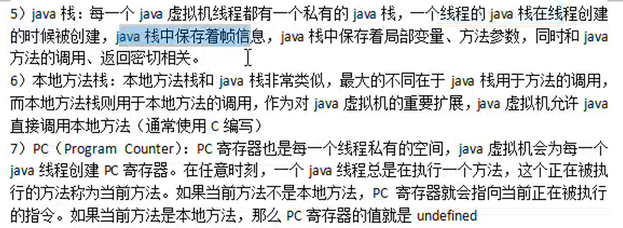

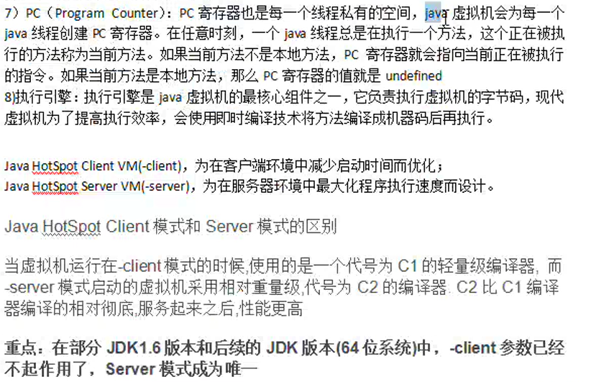

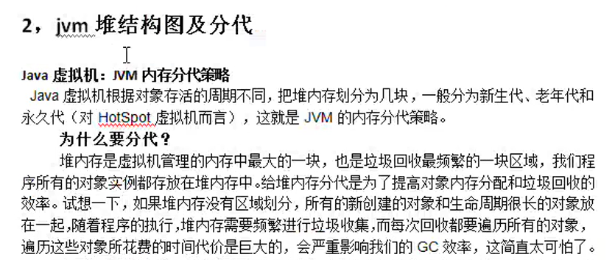

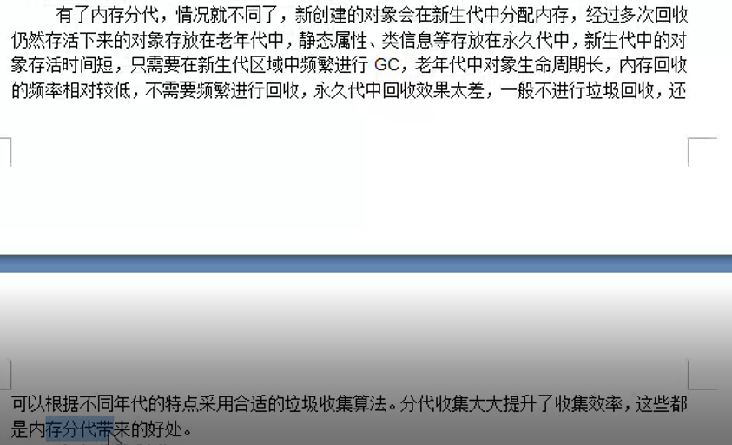

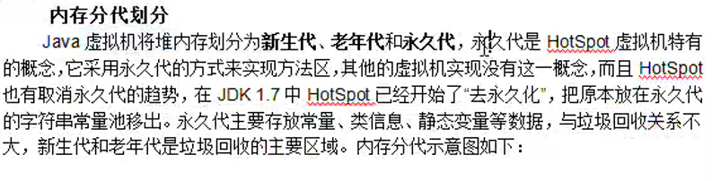

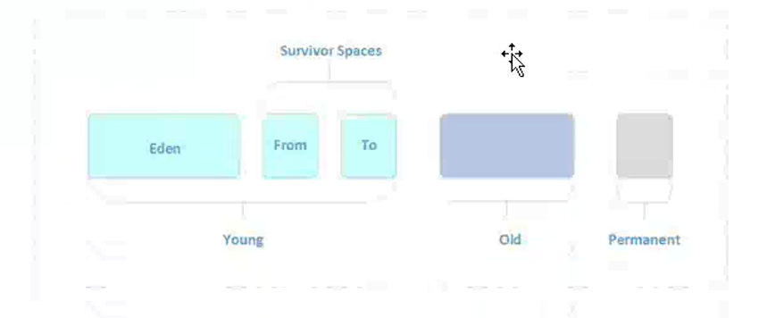

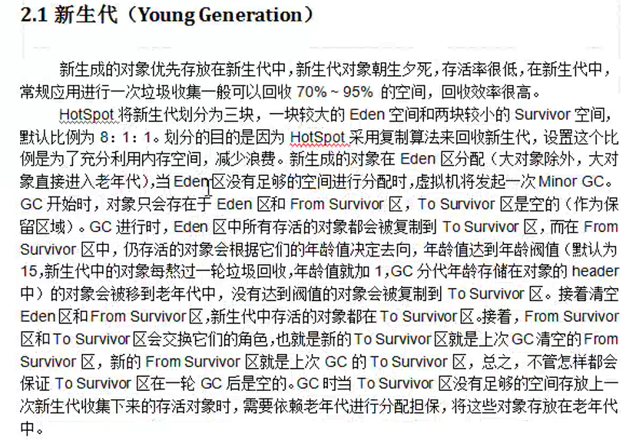

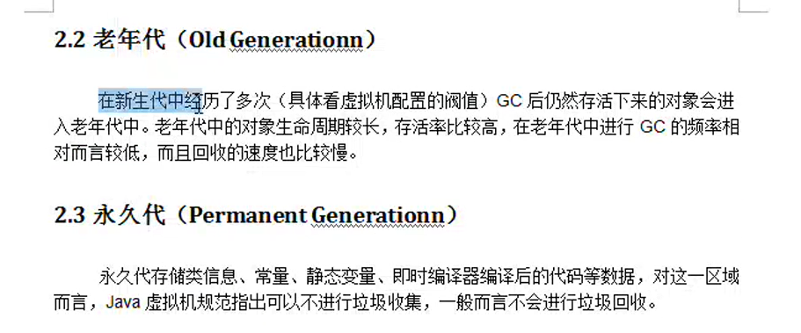

# 垃圾回收算法

## 引用计数

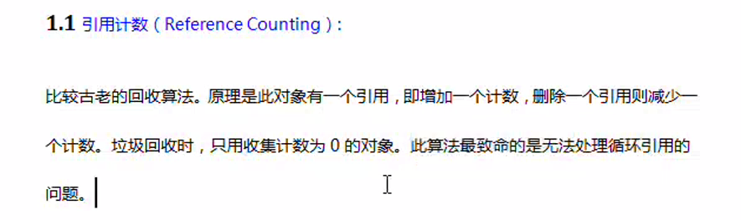

## 复制

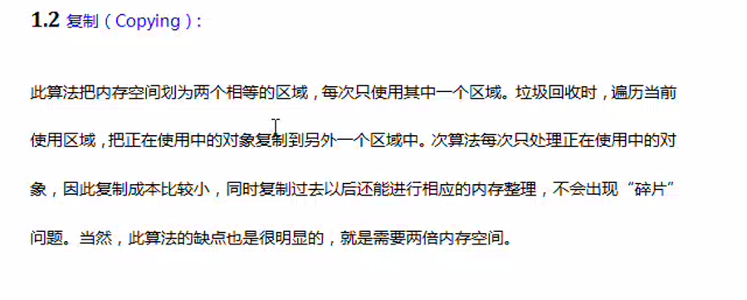

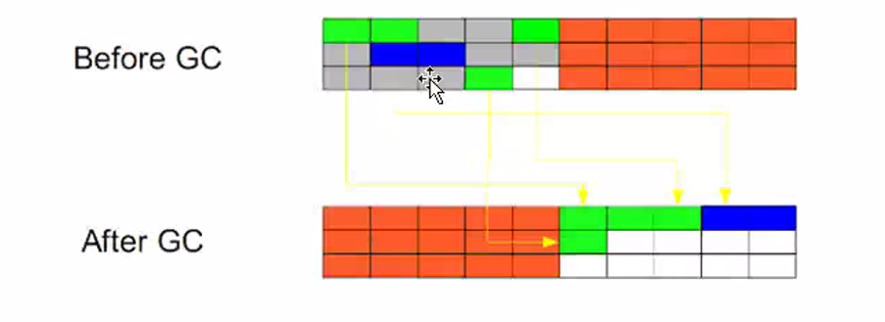

## 标记清除（经典算法）

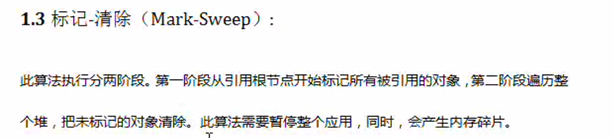

缺点：需要暂停才能回收

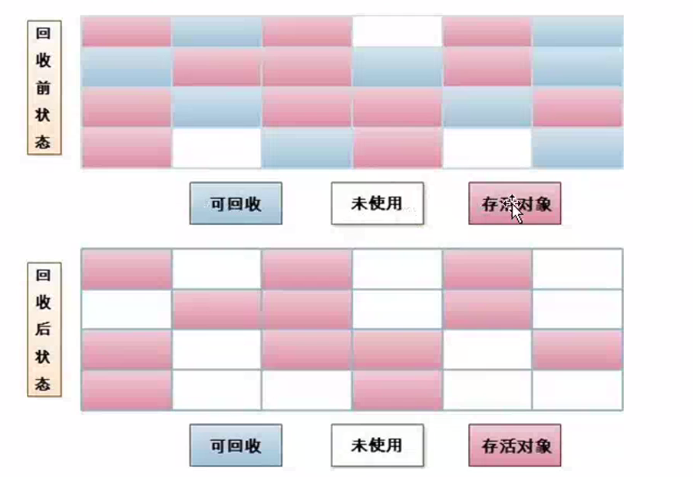

## 标记整理（改进）

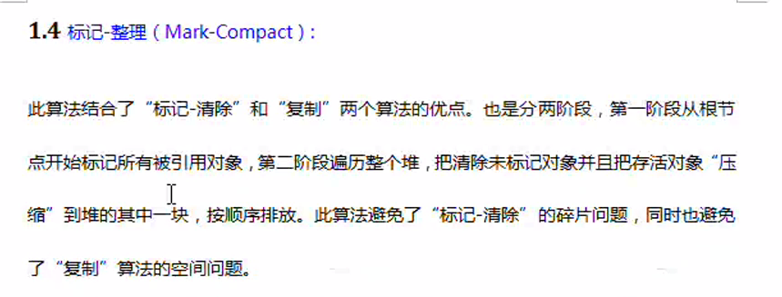

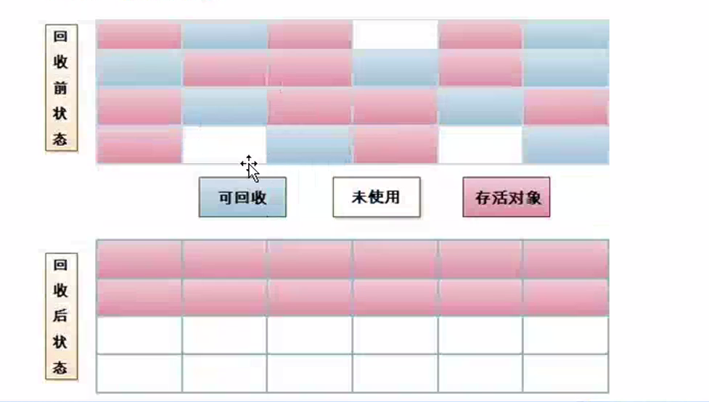

还有可达性分析算法等等。

# JVM垃圾收集器

## 新生代收集器

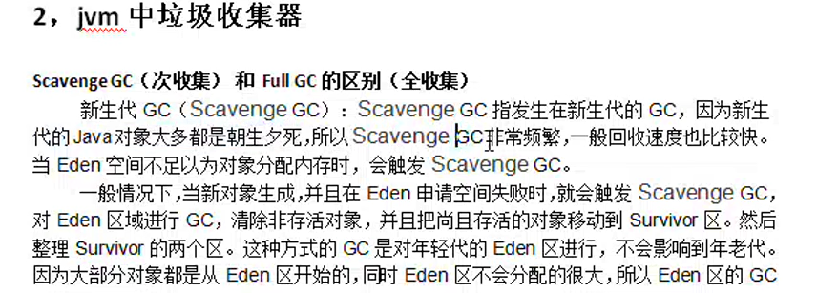

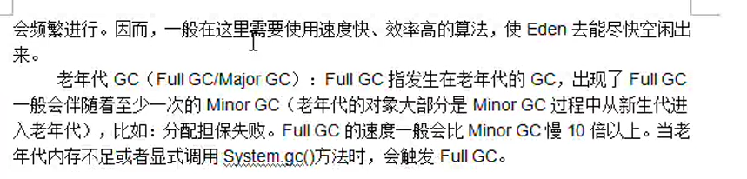

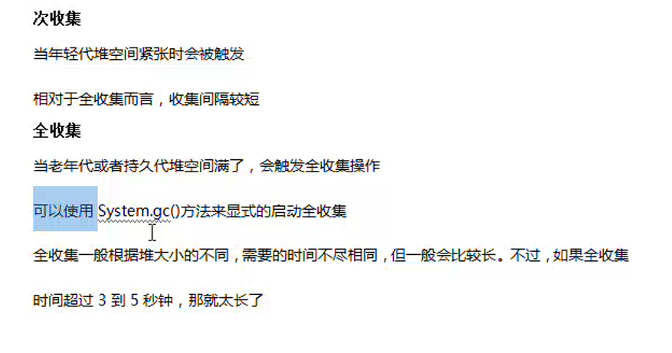

Hotspot七种收集器

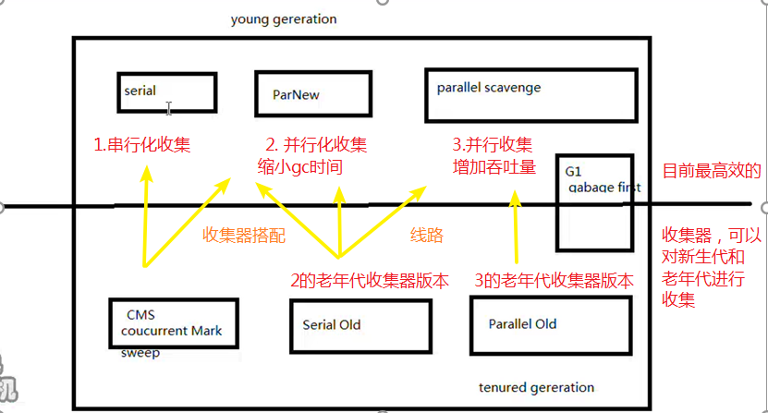

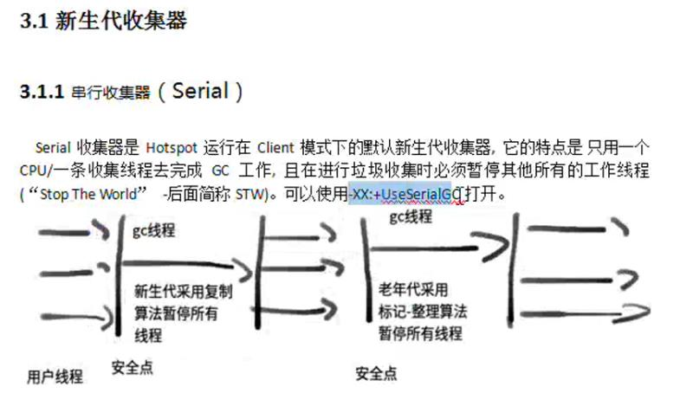

虽然是单线程收集，但它却简单而高效，在VM管理内存不大的情况下，收集几十M~一两百M的新生代，停顿时间可以控制在几十毫秒~一百多毫秒之内。

目前来说，尚没有不停顿用户线程进行垃圾收集的收集器

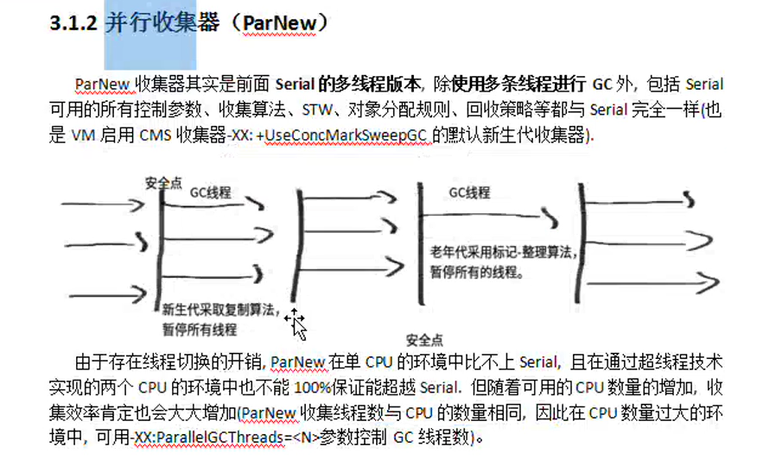

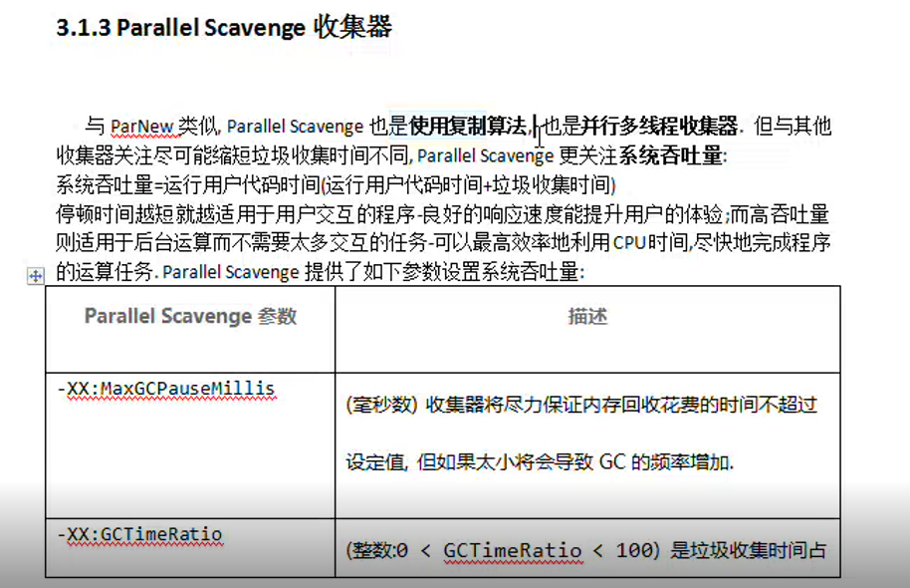

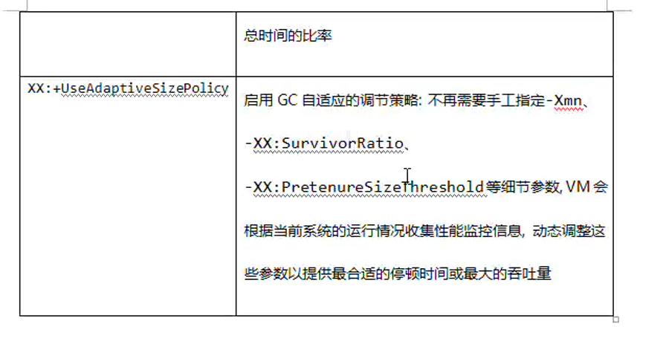

## 老年代收集器

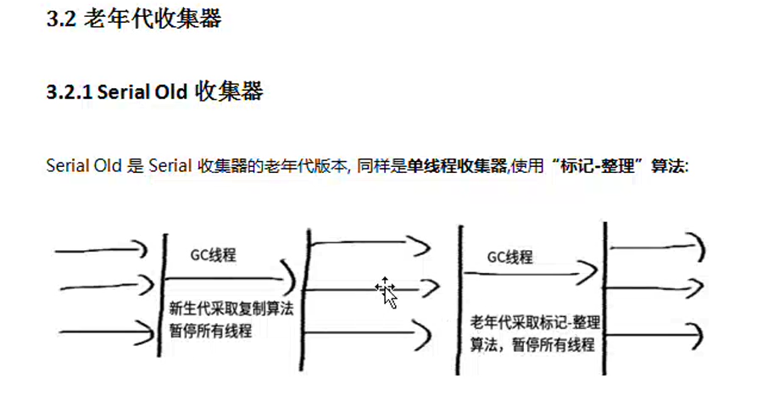

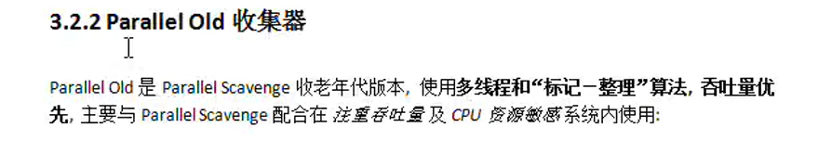

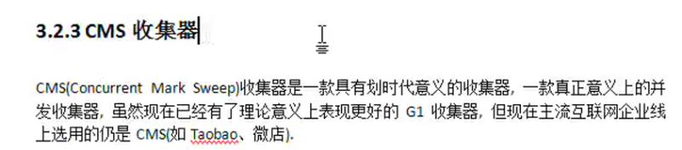

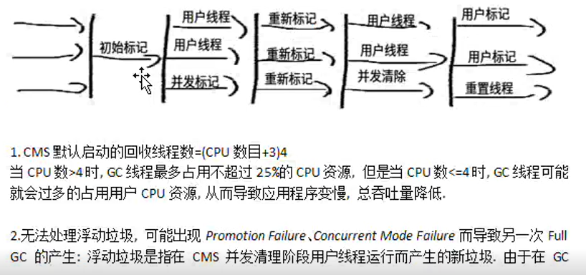

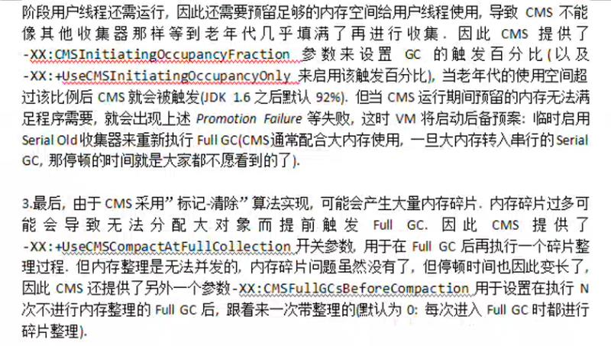

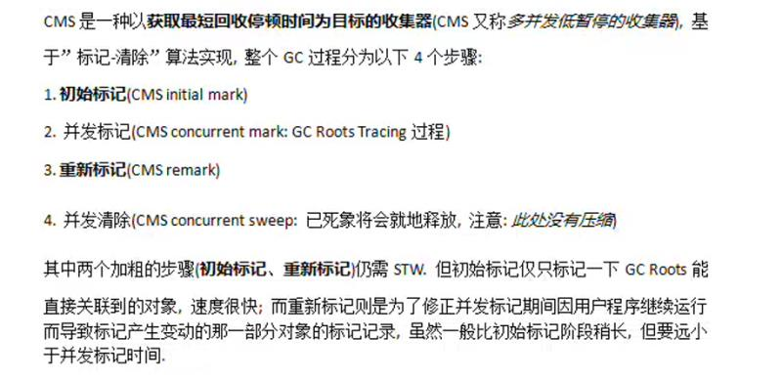

## 分区收集-G1收集器

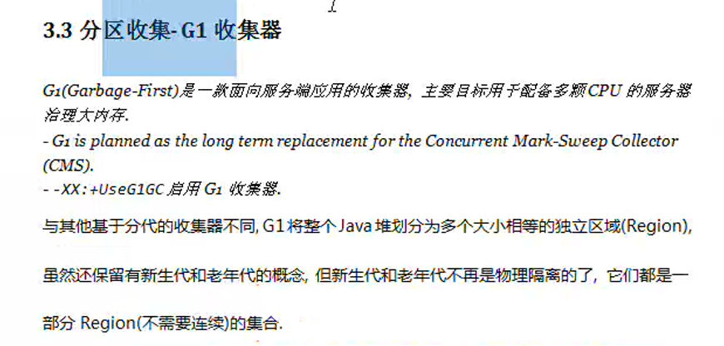

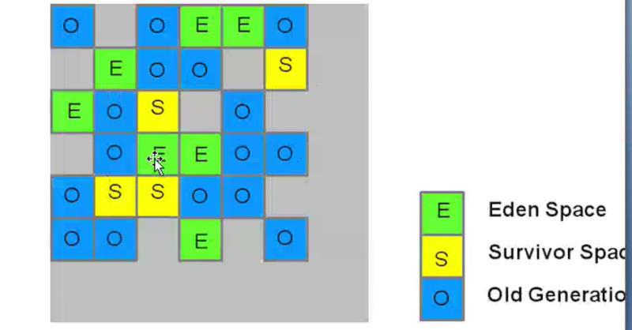

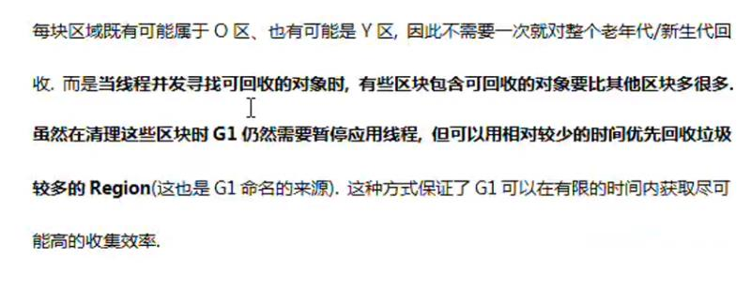

# JVM性能检测工具

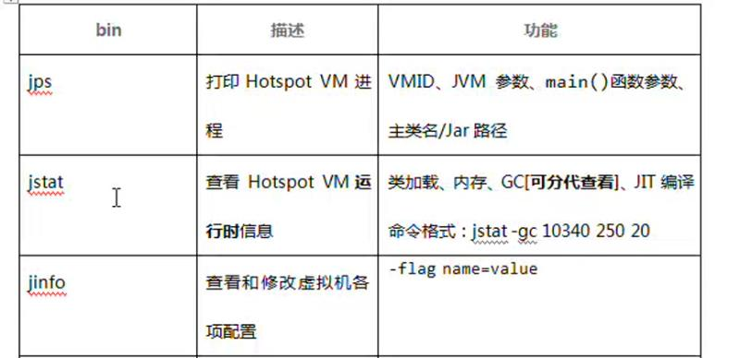

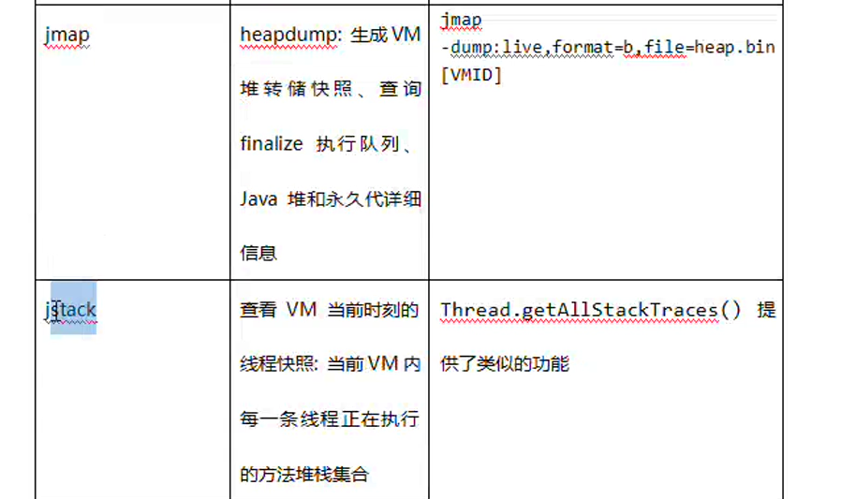

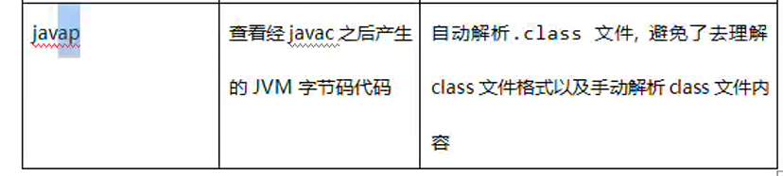

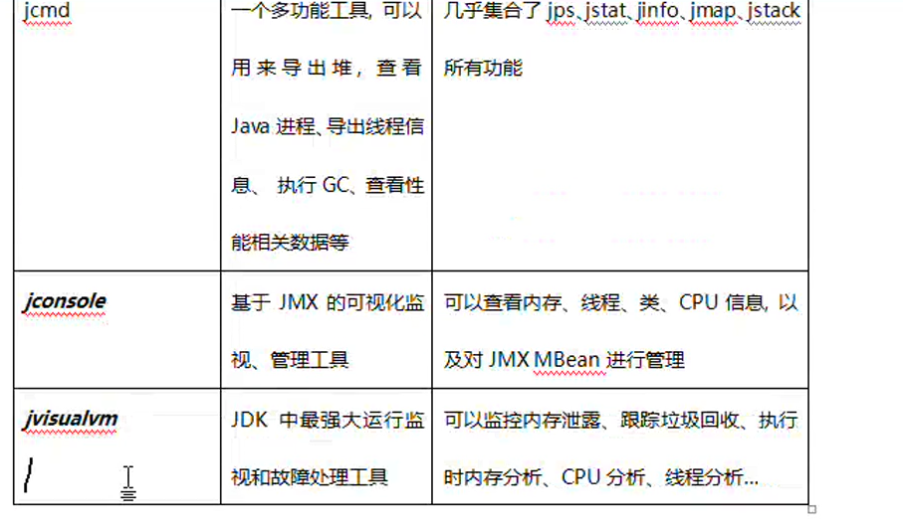



在jdk安装目录lib下提供很多jvm运行时的性能检测工具

